附件1

福建省2023届引进生线上考试须知

福建省2023届企业类、教育科研类、医疗卫生类、规划建设类引进生笔试采取线上考试的方式进行。考生通过自备的电脑下载并登录电脑端“智考云”，同时使用移动端设备下载并登录移动端“智考通”，通过电脑端答题、移动端拍摄佐证视频相结合的方式参加考试。
类型 | 考试科目 | 考试时间 | 参考人员
笔试 | 申论 | 2022年12月18日9:00—11:30 | 企业类、教育科研类、医疗卫生类、规划建设类考生
面试 | 结构化面试 | 2022年12月19日10:00—10:15 | 企业类考生
请考生认真阅读考试须知，并按以下要求完成考试。
（一）查询准考证
请考生在2022年12月13日10:00之后，登录福建“海纳百川”人才网引进生专区（http://fjhnbc.hxrc.com/yjs）查询准考证。
（二）下载安装考生端
请考生在12月13日10:00—12月14日22:00期间，凭本人姓名、身份证号和准考证号，登录“智考云考生平台”（https://vict.zhikaocn.com）下载并安装考生端（含“智考云”“智考通”）。以往参加过类似考试的，也需要重新下载安装本次考生端软件。超过规定时间后，下载通道即关闭。
（三）模拟考试
考生须在规定的模拟考试时间内依次登录移动端“智考通”和电脑端“智考云”参加模拟考试。模拟考试期间，每人每天只能模拟考试一次。
1.自由模拟考试
时间安排为：2022年12月13日—12月14日，每日10:00—24:00。
自由模拟考试系统包含在线笔试（请企业类、教育科研类、医疗卫生类、规划建设类考生参加）、在线面试（请企业类考生参加）试题。请考生务必在规定的时间内至少参加一次自由模拟考试，未参加自由模拟考试的考生将无法参加正式考试。
2.集中模拟考试
时间安排为：2022年12月15日，其中，10:00—11:00进行笔试考试集中模拟（9:30开始登录），15:00—15:10进行面试考试集中模拟（14:30开始登录）。
建议考生参加集中模拟考试，以便更好适应考试环境。
（四）正式考试
正式笔试考试时间为2022年12月18日9:00—11:30，请各位考生按照规定时间参加考试。
开始登录时间 | 待考时间 | 开考时间 | 截止登录时间 | 最早交卷  时间
8:30 | 8:30—9:00 | 9:00 | 9:00 | 10:30
正式面试考试时间为2022年12月19日10:00—10:15，请各位考生按照规定时间参加考试。
开始登录时间 | 待考时间 | 开考时间 | 截止登录时间 | 最早交卷  时间
9:30 | 9:30—10:00 | 10:00 | 10:00 | 10:15
请考生分别于在线笔试、在线面试开考前30分钟依次登录移动端“智考通”、电脑端“智考云”，登录后确保电脑不熄屏、不进入休眠状态及网络正常。本次考试（含笔试、面试）不允许迟到（超过开考时间将无法登录），迟到考生视为自动放弃考试资格。笔试开考90分钟后可交卷，面试不允许提前交卷。因个人原因延迟进入考试系统的，或在考试中途强行退出系统的，由考生自行承担责任。
相关环节注意事项及有关提醒如下：
一、设备要求
（一）电脑端（用于在线答题）
考生自备带有麦克风、摄像头和储电功能的电脑（建议使用笔记本电脑，以防考试中途断电），电脑配置要求：
1.操作系统：Windows 7、Windows 10（禁止使用双系统、iOS系统）；
2.内存：4G（含）以上（可用内存至少2G以上）；
3.网络：可连接互联网（确保网络正常，稳定带宽4M以上，不建议使用手机热点）；
4.硬盘：软件默认安装在C盘，电脑C盘至少20G（含）以上可用空间；
5.摄像头：计算机自带摄像头或外接摄像头；
6.麦克风：计算机自带具有收音功能的麦克风或外接麦克风（如需外接麦克风，请将其放置在桌面上，正式考试期间请不要佩戴耳机）。
7.请考生自行安装中文输入法（由于微软拼音输入法不稳定，推荐使用搜狗输入法）。
（二）移动端（用于拍摄佐证视频）
考生自备一台安卓操作系统或鸿蒙操作系统（禁止使用IOS系统）的移动设备（手机或平板），安卓系统要求版本为8.0或以上，设备须带有摄像头、具有录音录像功能、可用存储内存至少在2G以上，且有能满足连续录像三个小时的电量。
由于移动设备参数标准繁多，考生必须下载测试以确保移动端软件能够正常使用。
二、下载安装考生端
为保障考试能够顺利进行，下载安装考生端前，请先卸载360安全卫士、360杀毒、2345安全卫士、金山毒霸、腾讯电脑管家、McAfee、鲁大师等所有可能会影响考试作答或与系统软件无法兼容的杀毒工具。在考试结束前切勿重新安装杀毒软件、自动更新系统或重装系统。考生在下载电脑端“智考云”和移动端“智考通”时，须仔细阅读说明书中的每个操作文件。
需要考生特别注意：
1.考生端由电脑端“智考云”及移动端“智考通”两部分构成，考生必须同时下载两个客户端，并按照《操作手册》中的指导正确安装、测试，才可完成考试。
2.考生所下载的“智考云”在线考试系统考生端与个人身份证号和准考证号绑定。一个准考证号对应一个考生端，严禁私下传输、发送安装包，严禁使用他人安装包。若因传输、使用他人安装包，导致考生端不能正常安装或登录，以及造成其他问题，由考生自行承担责任。
3.考生下载、安装时所使用的准考证号必须与模拟考试、正式考试时所使用的准考证号一致。
4.为保障考试能够顺利进行，请考生务必下载安装本次考试的考生端参加模拟考试和正式考试（以往参加过类似考试的，也需要重新下载安装本次考生端软件）。
5.下载电脑端“智考云”安装包后，请及时安装、测试。超过规定时间后，下载通道即关闭。未下载本次考试“智考云”考生端的，将无法参加正式考试。
三、考前准备
1.考生须在正式考试结束前，确保所登记手机号码始终保持畅通，如因手机号码无法接收短信、未接听电话而影响考试顺利进行的，由考生自行承担责任。
2.在正式开始考试前，请考生将设备及网络调试到最佳状态。考试过程中由于设备硬件故障、断电断网等导致考试无法正常进行的，由考生自行承担责任。
3.考生必须关闭电脑系统自动更新，由于电脑系统自动下载、自动更新导致故障而影响考试的，由考生自行承担责任。
4.考生所在的考场环境应为光线充足、封闭、无其他人、无外界干扰的安静场所，场所内不能放置任何书籍及影像资料等，考生不得在网吧、茶馆、图书馆等公共区域参加考试。
5.考生应参照说明书中《智考云在线考试规范》的要求，调整好摄像头的拍摄角度和身体坐姿，并确保上半身能够在电脑端的摄像范围中，拍摄角度应避免逆光。
6.考生不得使用滤镜等可能导致本人严重失真的设备，上半身不得有饰品（如耳环、项链、发饰等），不得遮挡面部（不得戴口罩），不得戴耳机。
7.考生登录系统前，请将手机调至静音状态（请勿调至飞行模式），将手机微信、QQ等通讯软件退出登录或卸载（在软件设置中选择退出账号，而不是隐藏到后台运行），确保手机联网。考试全程未经许可，不得接触和使用手机。凡发现未经许可接触和使用通讯工具的，一律按违纪处理。
8.考生端账号为考生本人身份证号和准考证号，系统登录采用人证、人脸双重识别。考试全程请确保为考生本人，如发现替考、作弊等违纪行为的，一律按违纪处理。
9.技术咨询电话。在下载安装考生端、模拟考试过程中遇到问题，请拨打技术咨询电话：400-088-0028。技术咨询时间：2022年12月13日—12月19日，9:00—12:00，13:30—18:00（节假日除外）。
四、模拟考试
请考生按照正式考试相关流程与要求（如拍摄考试环境、固定移动设备、摄像头前展示、上传视频等）进行模拟考试。
（一）自由模拟考试：考生在自由模拟考试时间段内，只要完整参与一次模拟考试，即可参加正式考试。
（二）集中模拟考试：集中模拟考试是为了让考生熟悉考试完整流程，未参加集中模拟考试不会影响考生参加正式考试，但建议考生积极参加集中模拟考试以便提前演练。
（三）模拟考试注意事项：
1.模拟考试的主要目的是让考生提前熟悉系统登录、试题呈现与作答、录音录像、移动端佐证视频拍摄与上传等全流程操作，模拟考试没有分数也不计入正式考试成绩。具体的试题信息、题型信息等要求以正式考试的内容为准。
2.请企业类、教育科研类、医疗卫生类、规划建设类考生务必测试作答考试系统内的题型，确保设备能够完成点击作答、输入作答操作。
3.请企业类考生务必测试面试试题，确保设备能够完成点击作答操作，能够正常录制面试视频。
4.请考生自行安装中文输入法（由于微软拼音输入法不稳定，推荐使用搜狗输入法）。模拟考试期间请认真测试键盘及输入法是否能够正常打字。
5.若在模拟考试过程中出现无法登录、人脸身份验证不通过、无法作答等问题，或因电脑故障等需要更换电脑等情况，请及时通过“智考云客服平台”提交问题。
6.请考生务必完整体验整个作答、交卷过程，以便测试考生电脑端、移动端设备和网络条件，如因未完整参与整个模拟考试过程，导致考试当天无法正常参加考试的，由考生自行承担责任。
7.模拟测试顺利完成后，不要将电脑设备作其他用途；在正式考试前，不要重新安装杀毒软件或电脑防护类软件。
五、正式考试
正式考试采取人工和系统智能相结合的方式，全程实时对考生进行监考，同时设立流动巡考对监考人员和考试过程进行监督。考试全程录屏、录像，考试结束后，工作人员还将对录制的视频进行复查。
1.考生可自行准备一支笔、一张空白A4纸作为草稿纸。按要求于正式开考前在电脑端摄像头前展示草稿纸（正反面）和笔的情况（各需展示5秒以上）；展示是否佩戴耳机（略凑近镜头，左右转动头部使耳部完整展示在电脑端镜头前，每侧停留5秒以上）。考试全程不得使用计算器。
2.考试开始前，考生需要先登录移动端“智考通”，用前置摄像头360度环绕拍摄考试环境，随后将移动设备固定在能够拍摄到考生桌面、考生电脑屏幕内容、周围环境及考生行为的位置上继续拍摄（详见说明书中《智考通操作手册》《智考云在线考试规范》）。
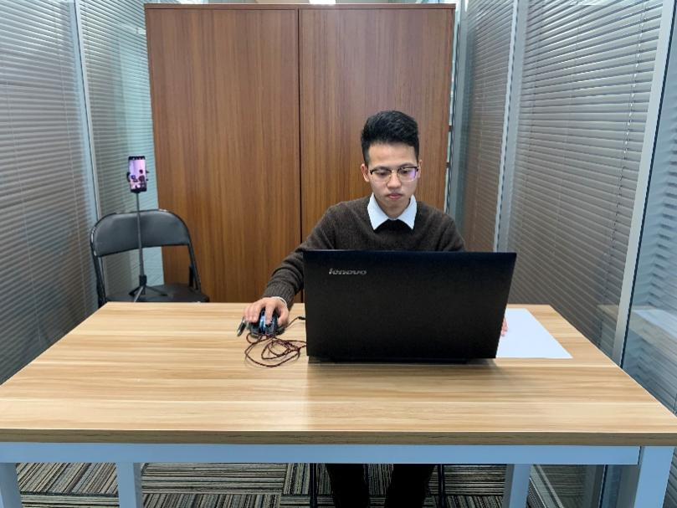
图一：电脑端正面视角
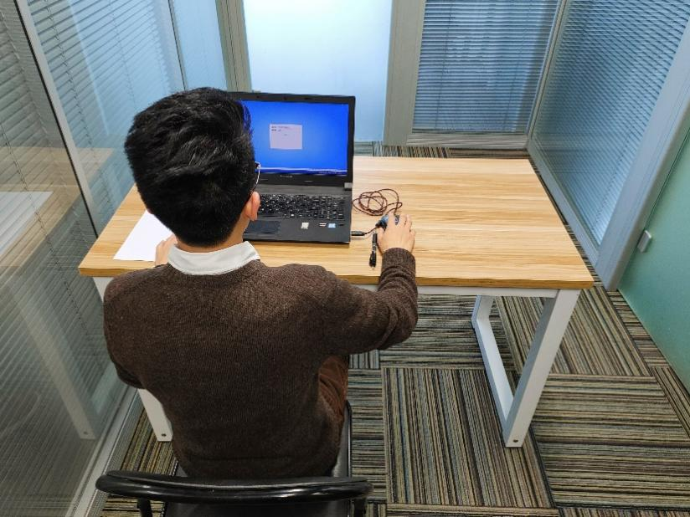
图二：电脑端背面视角
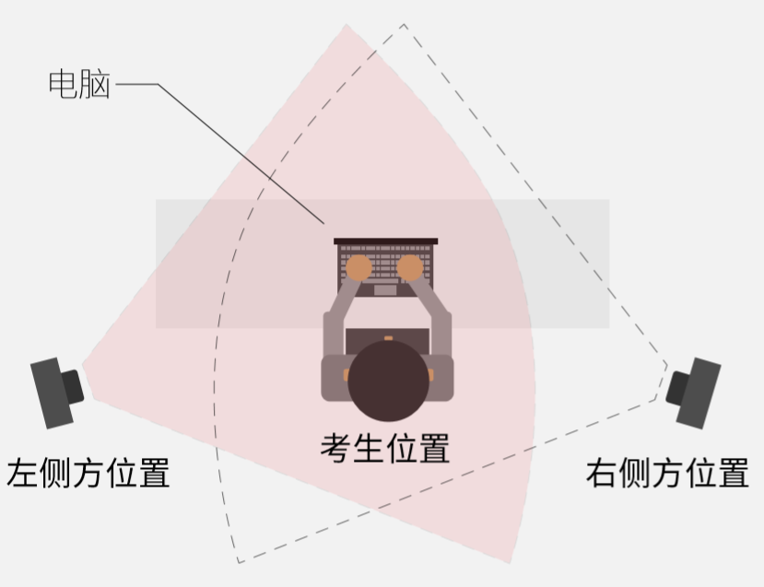
图三：移动端摆放视角（左侧或者右侧）
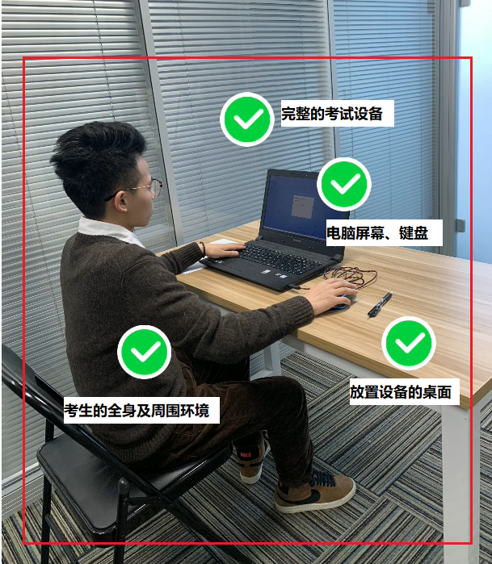
图四：佐证视频监控视角
3.电脑端和移动端摄像头全程开启拍摄考试过程。移动端拍摄的视频通过“智考通”上传，请耐心等待全部视频上传完成，如提示上传失败，请选择重新上传，请考生务必确认佐证视频全部上传成功。
4.考试过程中，如出现系统故障等需要协助处理的问题，请考生使用考试界面右下角的“求助”功能，技术人员会主动与考生联系，考生只允许接听号码为028-63201710、028-62093080的技术来电（使用“求助”功能后，请考生注意接听电话，此电话仅用于考生接听，请勿回拨）。
5.若考生拍摄佐证视频所使用的移动设备为手机，则在考试过程中，考生接听完技术电话后，务必将手机放回原录制位置，继续拍摄佐证视频，以确保佐证视频的有效性。
6.考试过程中，在线考试系统会全程对考生的行为进行监控，因此考生本人务必始终在监控视频范围内。同时考生所处考试场所不得有其他人员在场。
7.考试系统后台实时监控，全程录屏、录像，请注意自己的仪容仪表和行为举止。在考试期间禁止使用快捷键切屏、截屏、退出考试系统，由此导致系统卡顿、退出的，所造成的后果由考生自行承担。不允许多屏登录。
8.考试过程中，考生若有疑似违纪行为，系统将自动记录。
9.考试过程中，因设备硬件故障、系统更新、网络中断等问题导致考试无法正常进行的，考试时间不做延长。
10.考试过程中，如出现电脑断电的情形，可在解决问题之后，在考试时间内重新登录系统参加考试，但不延长考试时间。需要特别注意：电脑断电期间请确保移动端“智考通”全程录制考试过程。
11.考试过程中，如视频拍摄角度不符合要求、无故中断视频录制等，影响判断本场考试有效性的，由考生自行承担后果。
12.考试过程中，因设备硬件故障、断电断网等问题，导致考试作答数据无法正常提交，应在考试结束后30分钟内联系技术服务热线，否则由考生自行承担后果。
13.考试结束时，系统将提示交卷，对于超时仍未交卷的考生，系统将进行强制交卷处理。在提交试卷后，请考生耐心等待数据上传，直至显示“交卷完成”。若页面提示数据上传失败，请考生点击“重试”重新上传。若持续上传失败，请及时通过“智考云客服平台”提交问题，或咨询技术服务热线400-088-0028。
14.考试结束后，在初步人选公示前请勿卸载或删除“智考云”和“智考通”软件及相应的安装文件。
15.考生若没有按照要求进行登录、答题、保存、交卷，将不能正确记录相关信息，后果由考生承担。
六、有关注意事项提醒
（一）考前
1.请考生按要求准备好相关设备，特别注意对设备系统的要求。如，电脑端操作系统要求Windows 7、Windows 10（禁止使用双系统、iOS系统）；移动端操作系统要求安卓或鸿蒙（手机或平板，禁止使用iOS系统），安卓系统要求版本为8.0或以上。
2.请考生确保相关设备在考试过程中正常使用，建议电脑端、移动端均连接电源，保障考试全程电量充足。同时，请注意移动端设备须稳妥放置，避免考试时不慎掉落。
3.在下载安装考生端后，原则上不可更换设备。
4.在考前应确认设备各项硬件正常运转，避免摄像头或麦克风损坏、无法开机、设备自动更新系统、误卸载移动端“智考通”或电脑端“智考云”、杀毒软件或电脑防护软件未卸载导致删除、拦截考试软件或保护摄像头等情况。
5.考生务必完整参与至少一次自由模拟考试，方可参加正式考试，未参加自由模拟考试无法参加正式考试。集中模拟考试无强制要求，但建议考生积极参加集中模拟考试以便提前演练。
6.028-63201710、028-62093080为考试系统技术来电（此电话仅用于考生接听，请勿回拨），建议考生保存电话号码。考试全程及前后要注意接听技术电话，以免错漏信息。
7.移动端若无Wi-Fi环境，请确保流量充足（建议不少于2G），能够正常上传佐证视频等。
8.考试前5分钟，请考生务必不要离开考位，并面对摄像头展示草稿纸（正反面）和笔（各需展示5秒以上），展示是否佩戴耳机（略凑近镜头，左右转动头部使耳部完整展示在电脑端镜头前，每侧停留5秒以上），等待考试开始。
（二）考中
1.请勿带水、饮料等参加考试。
2.在人脸识别后，请勿重启设备。
3.在考试期间禁止使用快捷键切屏、截屏、退出考试系统等操作。
4.考试中要确保移动端固定牢固，若不慎出现设备掉落情况，请务必在电脑端拍摄范围内拾起设备，重新固定好移动端。
（三）考后
1.考试结束后，在初步人选公示前请勿卸载或删除“智考云”和“智考通”软件及相应的安装文件（设备可以正常使用）。
2.考试结束后仍要注意接听028-63201710、028-62093080技术来电，如有需要配合调取本地资料等情况，请在技术人员指导下进行操作。
注：以上提示仅为辅助提醒，请考生务必完整阅读笔试、面试通知及有关附件材料，提前做好各项准备工作。
附件2

福建省2023届引进生线上考试违纪行为
认定及处理办法

第一条 考试过程中有下列行为之一的，应当认定为疑似违纪：
（一）所处考试环境同时出现其他人的；
（二）使用快捷键切屏、截屏、退出考试系统的；
（三）离开座位的；
（四）其他应当视为本场考试疑似违纪的行为。
第二条 考试过程中有下列行为之一的，应当认定为考试违纪：
（一）多屏登录考试端的；
（二）未经许可离开监控视频范围或故意遮挡摄像头的
（三）有进食、进水行为的；
（四）有对外传递物品行为的；
（五）佩戴耳机的；
（六）未经许可强行退出考试软件的；
（七）在笔试考试期间，发声朗读题目的；
（八）在面试考试期间，透露姓名、工作单位、报考岗位和毕业院校等个人信息的；
（九）其它应当视为本场考试违纪的行为。
第三条 考试过程中有下列行为之一的，应当认定为考试作弊：
（一）伪造资料、身份信息替代他人或被替代参加考试的；
（二）非考生本人登录考试系统参加考试，或更换作答人员的；
（三）浏览网页、在线查询、翻阅电脑和手机存储资料，查看电子影像资料的；
（四）翻阅书籍、文件等纸质资料的；
（五）未经许可接触和使用手机、蓝牙设备等通讯工具，使用各类聊天软件或远程工具的；
（六）其它应当视为本场考试作弊的行为。
第四条 考生在考试过程中或在考试结束后发现下列行为之一的，应当认定相关的考生实施了作弊行为：
（一）拍摄、抄录、截图、传播试题内容的；
（二）抄袭、协助他人抄袭的；
（三）串通作弊或者参与有组织作弊的；
（四）评卷过程中被认定为答案雷同的；
（五）行为不当导致试题泄露或造成重大社会影响的；
（六）其它应认定为作弊的行为。
第五条 考生有第一条所列疑似违纪行为之一的，结合实际进行研究，若实属违纪的，取消考试成绩。
第六条 考生有第二条所列考试违纪行为之一的，取消考试成绩。
第七条 考生有第三条、第四条所列考试作弊行为之一的，取消考试成绩。情节严重的追究相关责任。
第八条 考生因电脑设备问题、网络问题、考生个人行为等问题，导致电脑端和移动端考试视频数据缺失，而影响判断考试有效性的，取消考试成绩。
第九条 考试过程中，考生未按要求录制真实有效的移动端佐证视频、视频拍摄角度不符合要求、无故中断视频录制，影响判断考试有效性的，取消考试成绩。
第十条 考试结束后，考务工作小组根据记录视频、电脑截屏、作答数据、监考员记录、系统日志等多种方式对考生考试情况进行分析研判，对考试违纪行为等进行认定，按规定分类处理。

